**Приложение 1.1**

МИНИСТЕРСТВО ЦИФРОВОГО РАЗВИТИЯ, СВЯЗИ И МАССОВЫХ КОММУНИКАЦИЙ РОССИЙСКОЙ ФЕДЕРАЦИИ

Ордена Трудового Красного Знамени федеральное государственное бюджетное образовательное учреждение высшего образования

**«Московский технический университет связи и информатики»**

Кафедра «Информатика»

Лабораторная работа №1

**«Рабочая среда Scilab и простейшие  
 вычисления»**

по дисциплине

**«Базовые средства математических пакетов»**

Выполнил: студент гр. БИН2101 Иванов И.И.

Вариант №15

Проверил: доц. Шакин В.Н.

Москва, 2021 г.

**Приложение 1.2**

**Требования к оформлению отчета   
по лабораторным работам**

в соответствии с ГОСТ 2.105-95.

1. Текст отчета по лабораторным работам набирается на одной стороне листа белой бумаги формата А4.
2. Отчет должен иметь титульный лист (образец прилагается), содержащий сведения о названии учебного заведения, кафедры, названии лабораторной работы, фамилию и имя студента, номер индивидуального варианта.
3. Заголовки структурных элементов работы располагают в середине строки без точки в конце и печатают заглавными буквами без подчеркивания.
4. Текст должен быть набран шрифтом Times New Roman. Интервал – 1,5 (полуторный); выравнивание по ширине без переносов; абзацный отступ – 1,25 см. При электронном наборе текста использовать кегль (размер шрифта): 14 – для основного текста; 10 – для сносок и примечаний.
5. Размеры полей: правое — не менее 10 мм, верхнее и нижнее — не менее 20 мм, левое — не менее 30 мм.
6. На все рисунки в тексте должны быть даны ссылки (см. рис.3, см. рис. 4 и т.д.). Рисунки должны располагаться непосредственно после текста, в котором они упоминаются впервые.
7. Рисунки должны быть подписаны. Например, рисунок 1.

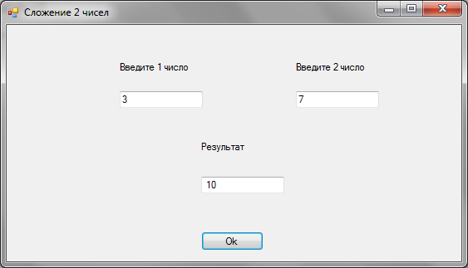

Рисунок 1 – Результат работы программы

1. На все таблицы в тексте должны быть ссылки (см. табл. 3, см. табл. 4 и т.д.). Таблица должна располагаться непосредственно после текста, в котором она упоминается впервые.
2. Таблицы должны быть подписаны. Например,

Таблица 1 – Проверка результатов

|  |  |  |  |
| --- | --- | --- | --- |
| **Имя ячейки** | **Значение** | **Имя ячейки** | **Значение** |
| A1 | x= | B1 | 1,4444 |
| A2 | t= | B2 | 0,318 |

1. Формулы и уравнения следует выделять из текста в отдельную строку. Над и под каждой формулой или уравнением нужно оставить по пустой строке.
2. Формулы должны быть пронумерованы. Например,

 (1)

1. Пример оформления **маркированного** списка:

* интерфейс программы;
* программа решения задачи;
* тестовый вариант исходных данных.

1. Пример оформления **нумерованного** списка:
2. Название лабораторной работы.
3. Фамилия, имя студента, номер группы, номер варианта.
4. Цель лабораторной работы.
5. Условие задачи.
6. Схемы алгоритмов должны быть выполнены только в программе Microsoft Visio (см. Приложение 3.1 к ЛР 3 по Теме 2).
7. Все аббревиатуры и сокращения должны быть расшифрованы при первом их употреблении в тексте.
8. Страницы отчета должны быть пронумерованы (номер страницы располагается внизу и справа). Титульный лист не нумеруется.
9. Программные коды проектов копируются в MS Word или включаются в виде рисунков со скриншотами текста программного кода.

***Примечание.***

Более подробная информация по оформлению работ содержится в ГОСТ 7.32-2001 «Отчет о научно-исследовательской работе. Структура и правила оформления».